# MRF Online - Οδηγός γρήγορης εκκίνησης Telehealth ασθενούς

## Σύνδεση στο σύστημα όρασης MRF

Μπορείτε να συνδεθείτε στο σύστημα όρασης MRF είτε επιλέγοντας τη διεύθυνση URL που σας αποστέλλεται από τον πάροχο φροντίδας ματιών σας (αυτή είναι η πιο κοινή μέθοδος) είτε συνδέοντας μέσω του ηλεκτρονικού λογαριασμού σας MRF.

### ένας. Σύνδεση μέσω διεύθυνσης URL Telehealth

Εάν ο πάροχος φροντίδας ματιών σας έχει παράσχει μια διεύθυνση URL τηλε-υγείας, κάντε τα εξής για να συνδεθείτε στο MRF Online Vision System:

1. Κάντε κλικ στη διεύθυνση URL τηλεϋγείας που παρέχεται από τον πάροχο φροντίδας ματιών σας
2. Εισαγάγετε το έτος γέννησής σας
3. Κλικ 
4. Κλικ 
5. Προχωρήστε στην παράγραφο 2. Βαθμονόμηση οθόνης

### b. Σύνδεση μέσω του MRF Online λογαριασμού σας

Εάν σας έχει δοθεί κωδικός κλινικής Telehealth και αναγνωριστικό ασθενούς από τον πάροχο φροντίδας ματιών σας, κάντε τα εξής για να συνδεθείτε στο σύστημα ηλεκτρονικής όρασης MRF:

Στιγμιότυπο οθόνης υπολογιστή

Περιγραφή που δημιουργείται αυτόματα

1. Μεταβείτε στον ιστότοπο MRF μέσω του προγράμματος περιήγησης ιστού
   1. Για το Ηνωμένο Βασίλειο / ΕΕ πλοηγηθείτε στον ιστότοπο www.visioninhome.uk
   2. Για πελάτες της Αυστραλίας / NZ, μεταβείτε στον ιστότοπο [www.visioninhome.au](http://www.visioninhome.au)
   3. Για διεθνείς πελάτες πλοηγηθείτε στον ιστότοπο www.visioninhome.com
2. Επιλέξτε **Σύνδεση Telehealth** από το μενού Σύνδεση στην επάνω δεξιά γωνία
3. Εισαγάγετε **τον κωδικό κλινικής Telehealth** και το **αναγνωριστικό ασθενούς** όπως παρέχονται από τον πάροχο φροντίδας ματιών σας
4. Κλικ 
5. Κλικ 
6. Προχωρήστε στην παράγραφο 2. Βαθμονόμηση οθόνης

## Βαθμονόμηση οθόνης

Είναι σημαντικό να εκτελέσετε βαθμονόμηση οθόνης πριν ελέγξετε την όρασή σας. Η βαθμονόμηση πρέπει να πραγματοποιηθεί μόνο μία φορά, εκτός εάν αποφασίσετε να κάνετε δοκιμή σε διαφορετική οθόνη, οπότε θα πρέπει να επαναληφθεί. Για να εκτελέσετε μια μικρορύθμιση οθόνης, κάντε τα εξής:

1. Κλικ 
2. Θα ανοίξει η οθόνη βαθμονόμησης. Κρατήστε μια τυπική τραπεζική/πιστωτική κάρτα στην οθόνη στο λευκό πλαίσιο που εμφανίζεται. Μπορείτε επίσης να χρησιμοποιήσετε χάρακα με μέτρηση 5 cm κάνοντας κλικ στο κουμπί χρήσης χάρακα.

Στιγμιότυπο οθόνης μιας βαθμονόμησης κάρτας

Περιγραφή που δημιουργείται αυτόματα

1. Κάντε κλικ στο κουμπί  και  μέχρι οι άκρες του λευκού πλαισίου να ταιριάζουν με τις άκρες της κάρτας ή 5 cm στο χάρακα.
2. Κάντε κλικ στο .  Η βαθμονόμηση της οθόνης έχει ολοκληρωθεί
3. Εάν έχετε Web-cam ή μπροστινή κάμερα, μπορείτε να ενεργοποιήσετε την κάμερα για να παρακολουθείτε την απόσταση θέασης καθ 'όλη τη διάρκεια της δοκιμής.
   * 1. Το πρόγραμμα περιήγησης ιστού θα σας ζητήσει να επιτρέψετε την πρόσβαση στην κάμερα, επιλέξτε Να επιτρέπεται

Για να ορίσετε μια αναφορά, μετακινήστε το πρόσωπό σας στην καθορισμένη απόσταση προβολής (π.χ. 33 cm , 40 cm ή 50 cm) . Αυτή η απόσταση θέασης καθορίζεται στην ενότητα Βαθμονόμηση

Στιγμιότυπο οθόνης σφάλματος υπολογιστή

Περιγραφή που δημιουργείται αυτόματα

* + 1. Για ευκολία, 33 cm είναι περίπου το μήκος ενός χαρτιού μεγέθους A4 (letter). Για 40 cm, είναι περίπου το μήκος ενός χαρτιού μεγέθους A4 (letter) συν το μισό πλάτος ενός χαρτιού μεγέθους A4 (letter). Για 50 cm, είναι περίπου το μήκος ενός χαρτιού μεγέθους A4 (letter) συν το πλάτος ενός χαρτιού μεγέθους A4 (letter). Ένα κινούμενο σχέδιο ενός ατόμου με μακρά μύτη και ένα μακρύ κομμάτι χαρτί

       Περιγραφή που δημιουργείται αυτόματαΈνα σχέδιο ενός ατόμου που κρατά ένα ορθογώνιο αντικείμενο

       Περιγραφή που δημιουργείται αυτόματα
    2. Μόλις το πρόσωπό σας βρίσκεται στην καθορισμένη απόσταση προβολής, κάντε κλικ στο  **κουμπί Ορισμός αναφοράς** και θα ορίσει την αναφορά για την απόσταση προβολής. Η απόσταση μεταξύ του προσώπου σας και της οθόνης θα υπολογιστεί στη συνέχεια σε πραγματικό χρόνο με βάση αυτήν την αναφορά.

1. Προχωρήστε στην παράγραφο 3. Ρύθμιση

## Ρύθμιση

Πριν δοκιμάσετε την όρασή σας με το σύστημα όρασης MRF, βεβαιωθείτε ότι έχετε ρυθμιστεί σωστά ακολουθώντας αυστηρά τα ακόλουθα βήματα:

1. Χαμηλώστε τα φώτα του δωματίου
2. Βεβαιωθείτε ότι κάθεστε άνετα, σε κοντινή απόσταση από το πληκτρολόγιο και το ποντίκι σας
3. Αυξήστε την ένταση ήχου των ηχείων σας για να ακούσετε τις οδηγίες φωνής
4. Ρυθμίστε τη φωτεινότητα της οθόνης του υπολογιστή σας στο μέγιστο. Αυτό πρέπει να ελέγχεται κάθε φορά που κάνετε μια δοκιμή.
5. Μια εικόνα που περιέχει εσωτερικό, μικρό, τραπέζι, δωμάτιο

   Περιγραφή που δημιουργείται αυτόματαΒεβαιωθείτε ότι δεν υπάρχουν αντανακλάσεις στην οθόνη σας από παράθυρα, πόρτες ή φώτα γύρω σας
6. Φορέστε τα γυαλιά ανάγνωσης (αν δεν χρειάζεστε γυαλιά για να διαβάσετε, τότε δεν χρειάζεται να φοράτε τίποτα)
7. Μπλοκάρετε το μάτι που δεν δοκιμάζεται καλύπτοντάς το με ένα κομμάτι καθαρού ιστού ή τοποθετώντας ένα χαρτομάντιλο πάνω από τα γυαλιά σας όπως φαίνεται στην εικόνα
8. Βεβαιωθείτε ότι διατηρείτε τη σωστή απόσταση θέασης από την οθόνη. Οι οδηγίες στην οθόνη θα σας συμβουλεύσουν για τη σωστή απόσταση θέασης (συνήθως 33, 40cm ή 50cm). 33 cm είναι περίπου το μήκος ενός χαρτιού μεγέθους A4 (letter). Για 40 cm, είναι περίπου το μήκος ενός χαρτιού μεγέθους A4 (letter) συν το μισό πλάτος ενός χαρτιού μεγέθους A4 (letter). Για 50 cm, είναι περίπου το μήκος ενός χαρτιού μεγέθους A4 (letter) συν το πλάτος ενός χαρτιού μεγέθους A4 (letter).
   * 1. Προχωρήστε στην παράγραφο 4. Δοκιμάζοντας την όρασή σας

## Δοκιμάζοντας την όρασή σας

Ο οφθαλμίατρός σας μπορεί να σας έχει αναθέσει μία ή περισσότερες εξετάσεις όρασης. Για να ξεκινήσετε τη δοκιμή, βεβαιωθείτε ότι έχετε μπλοκάρει το μάτι που δεν εξετάζεται, ότι έχετε μειώσει τη φωτεινότητα της οθόνης σας στο μέγιστο και ότι έχετε τοποθετηθεί στη σωστή απόσταση θέασης (βλ. Παράγραφο 3. Ρύθμιση).

### Δοκιμή οπτικής οξύτητας

Στιγμιότυπο οθόνης βιντεοπαιχνιδιού

Περιγραφή που δημιουργείται αυτόματα

Η οπτική οξύτητα ελέγχει τη σαφήνεια του κεντρικού τμήματος της όρασής σας.

* + 1. Για να ελέγξετε το δεξί μάτι, κάντε κλικ Μαύρο κείμενο σε λευκό φόντο

       Περιγραφή που δημιουργείται αυτόματα και για να δοκιμάσετε το αριστερό μάτι κάντε κλικ Μαύρο κείμενο σε λευκό φόντο

       Περιγραφή που δημιουργείται αυτόματα
    2. Οι δοκιμές οπτικής οξύτητας απαιτούν να ταιριάξετε το σχήμα σε κουτί στο κέντρο της οθόνης με ένα από τα σχήματα στο κάτω μέρος της οθόνης. Κάντε κλικ στο σωστό σχήμα με το ποντίκι σας. Εάν δεν είστε βέβαιοι, κάντε κλικ στο ερωτηματικό.
    3. Η δοκιμή θα σταματήσει αυτόματα όταν φτάσετε στο μικρότερο σχήμα που μπορείτε να δείτε καθαρά.

### Δοκιμή οπτικού πεδίου

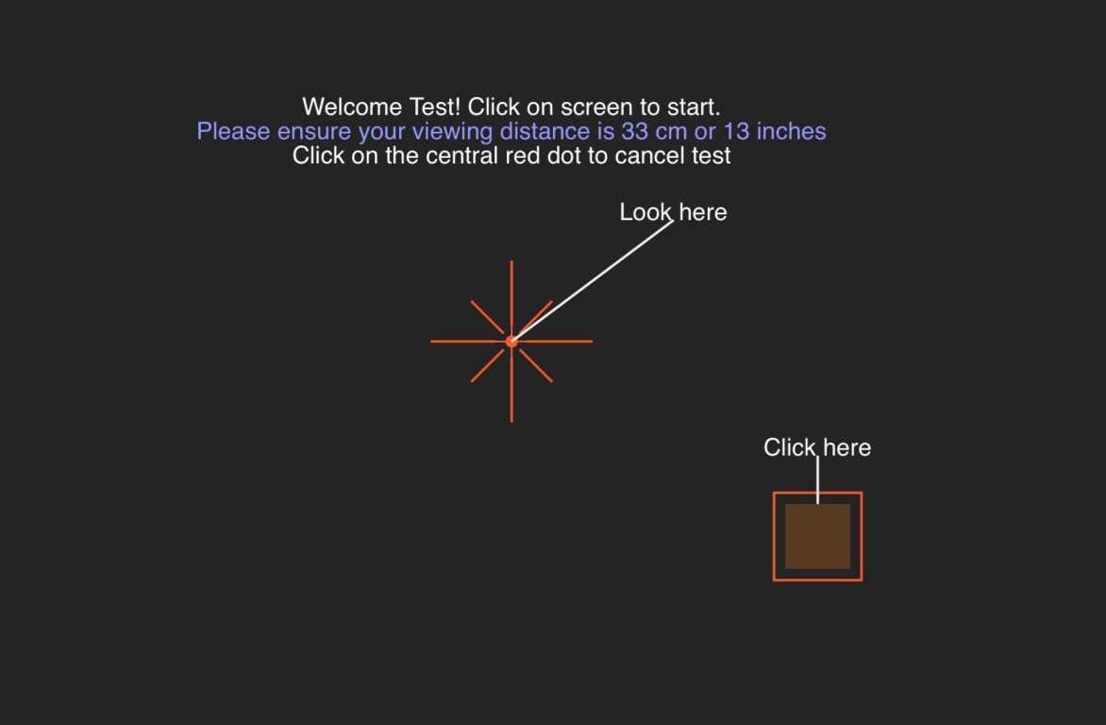

Η δοκιμή οπτικού πεδίου μετρά την περιφερειακή σας όραση.

* + 1. Για να ελέγξετε το δεξί μάτι, κάντε κλικ και για να δοκιμάσετε το αριστερό μάτι κάντε κλικ
    2. Πρέπει να κοιτάζετε τον κόκκινο σταυρό στο κέντρο της οθόνης και να κάνετε κλικ στο ποντίκι κάθε φορά που βλέπετε ένα λευκό ή γκρι σημείο να αναβοσβήνει στο πλάι της όρασής σας. Ο ερυθρός σταυρός θα μετακινηθεί σε κάθε μία από τις άκρες της οθόνης κατά τη διάρκεια της δοκιμής.
    3. Ακολουθήστε τις φωνητικές οδηγίες της δοκιμής μέχρι να ολοκληρωθεί η δοκιμή.

## Αποθήκευση του τεστ

Μόλις ολοκληρώσετε όλες τις εξετάσεις που παραγγέλθηκαν από τον πάροχο φροντίδας ματιών, μεταβείτε στην ενότητα Αποθήκευση δοκιμής και αποθηκεύστε τα αποτελέσματά σας κάνοντας κλικ στο κουμπί 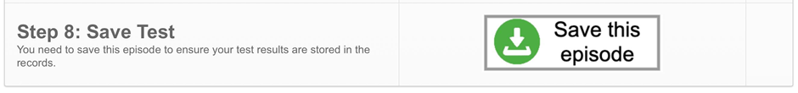 . Αυτό θα αποθηκεύσει το τεστ και θα επιτρέψει στον οφθαλμίατρό σας να επανεξετάσει το τεστ.

**Ηλεκτρονικές οδηγίες χρήσης (e-IFU):**

Αυτή η IFU είναι διαθέσιμη σε ηλεκτρονική μορφή μέσω της επίσημης ιστοσελίδας της Glance Optical Pty Ltd, καθώς και απευθείας στην εφαρμογή MRF.

Ένα έντυπο αντίγραφο μπορεί να παρασχεθεί δωρεάν κατόπιν αιτήματος.

Για οποιεσδήποτε ερωτήσεις ή υποστήριξη, επικοινωνήστε με την ομάδα υποστήριξής μας στη διεύθυνση: info@glance-optical.com